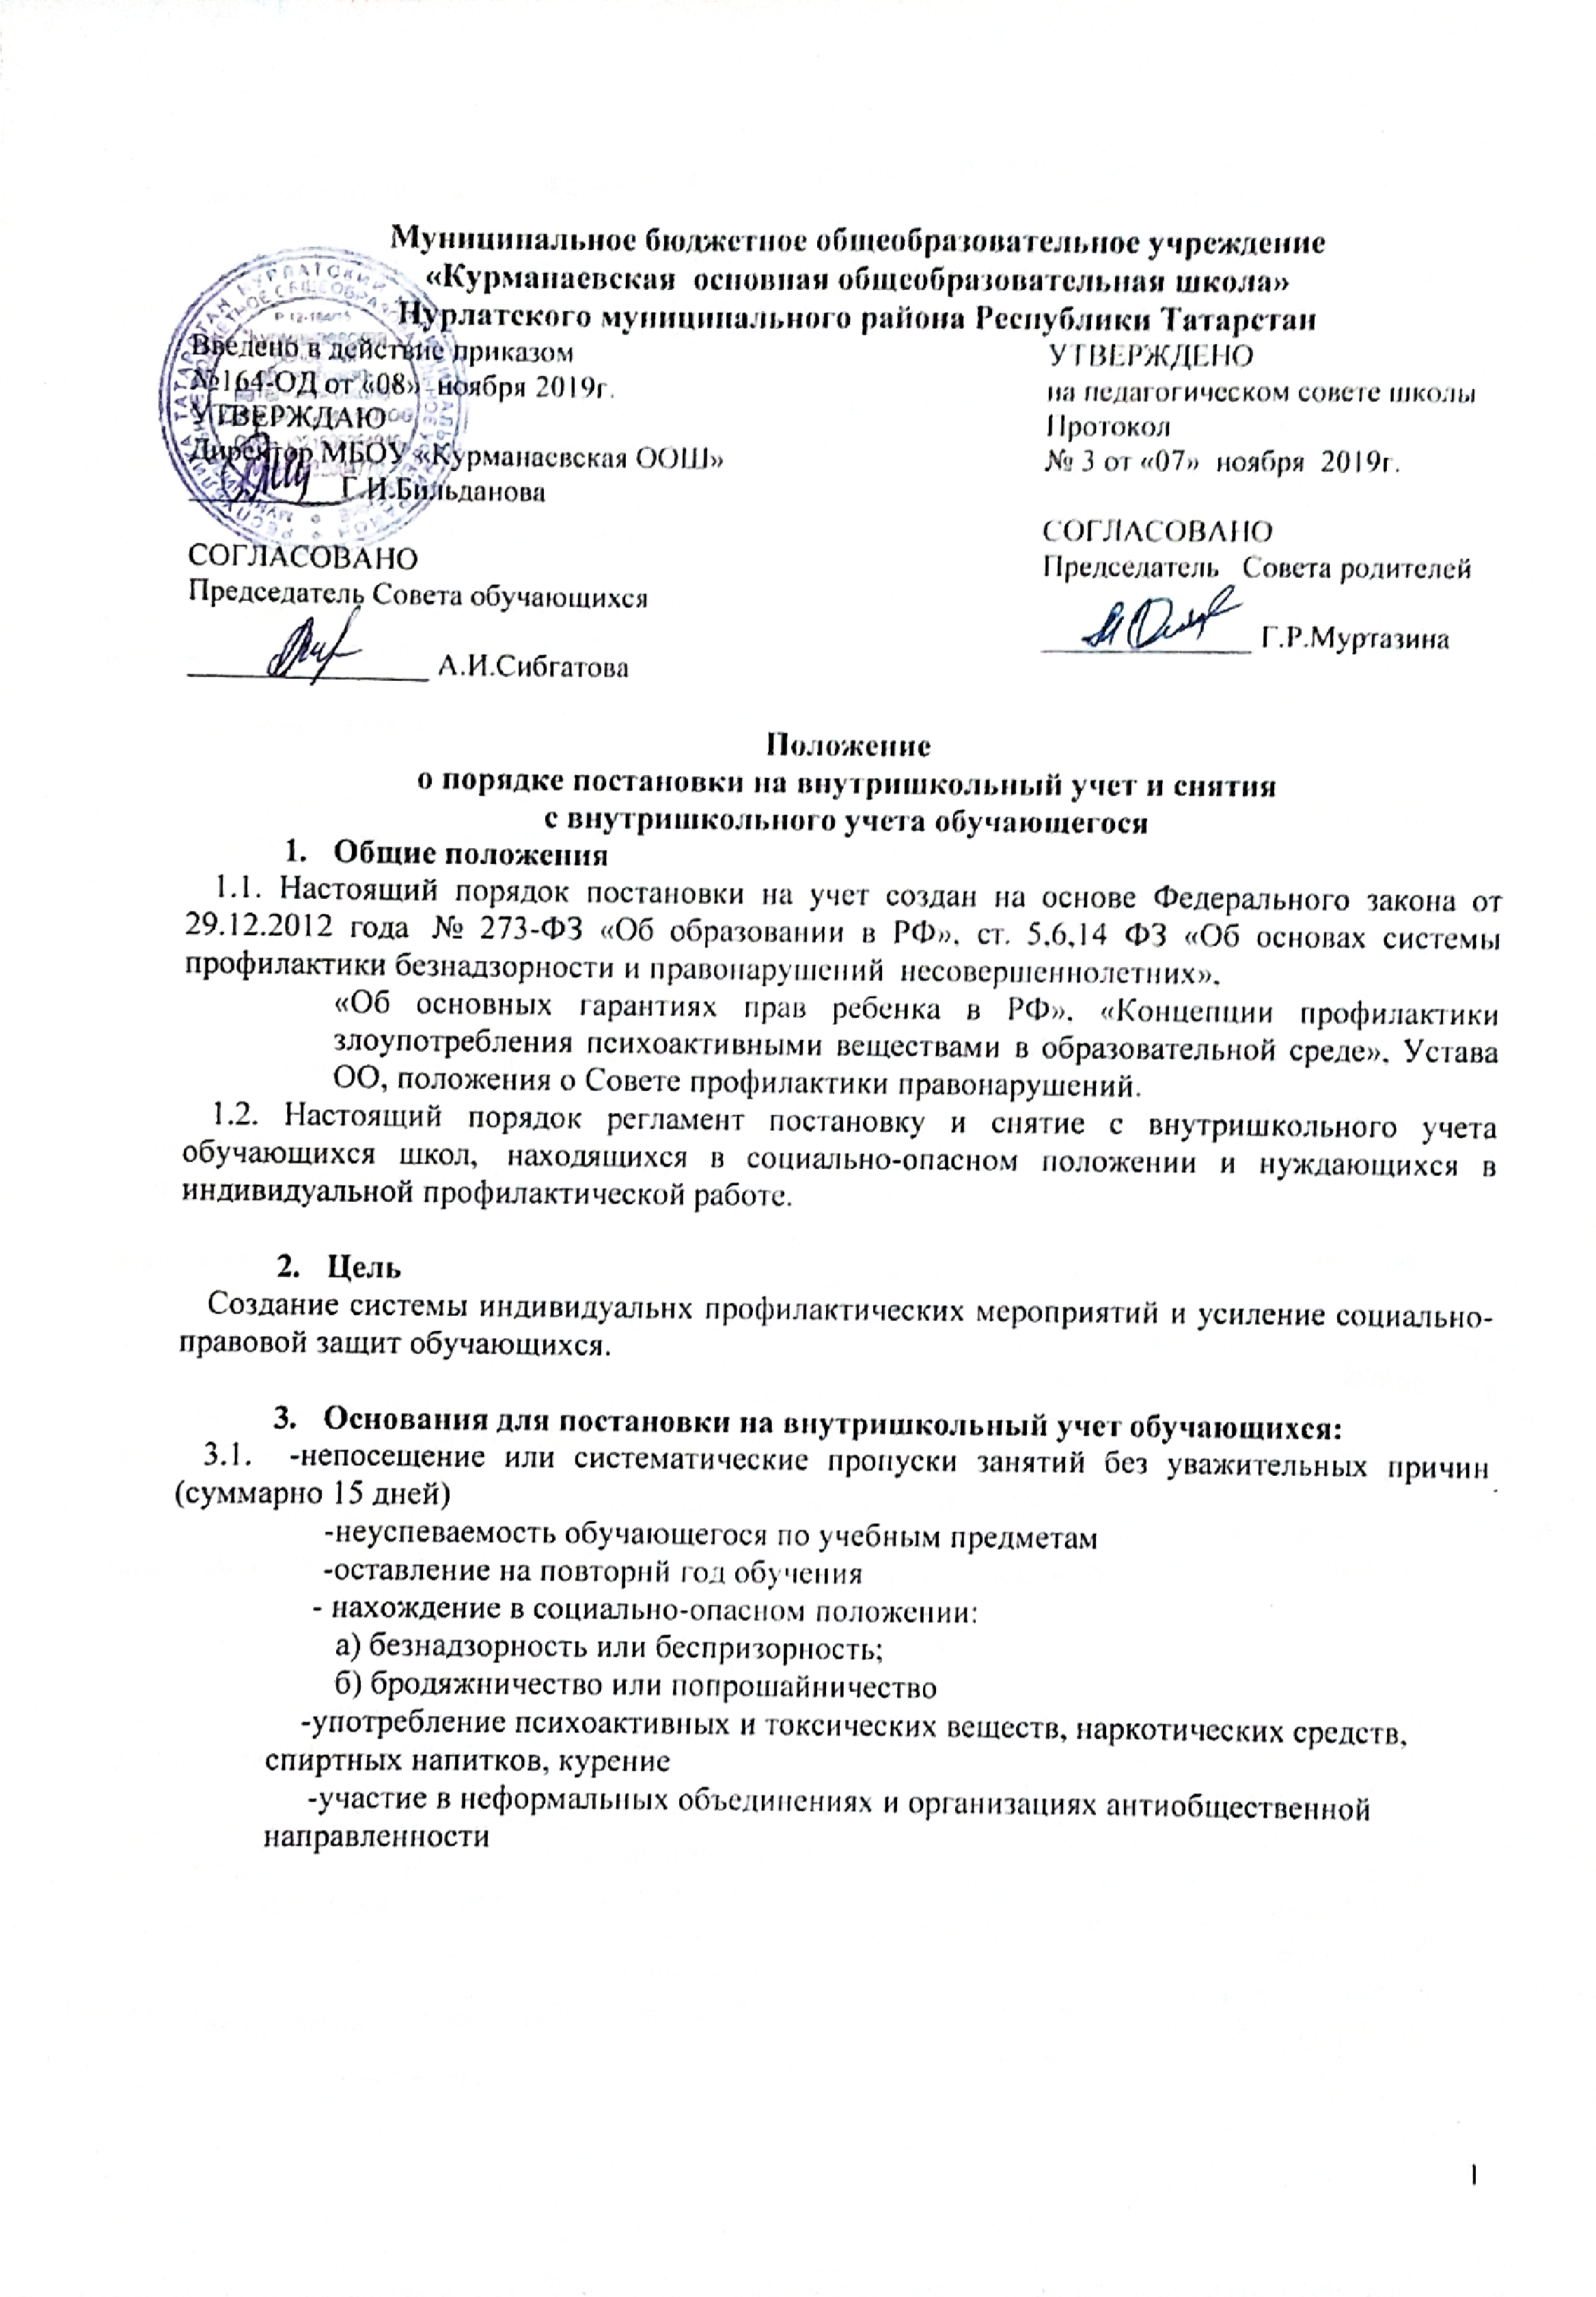
-совершение правонарушения до достижения возраста, с которого наступает уголовная ответственность
-систематическое нарушение внутреннего распорядка школы (систематическое невыполнение домашнего задания, отказ от работы на уроке, постоянное отсутствие учебника, тетради, разговоры на уроках и др.) на основе докладных педагогов и
работников ОО
-проявление элементов асоциального поведения (сквернословие, драки,
издевательство над другими детьми, унижение человеческого достоинства, грубость и др.) систематическое нарушение дисциплины в школе и Устава образовательной организации на основе докладных педагогов и работников ОО.
-дети, которые находятся под опекой
3.2. Для организации совместной работы с органами систем профилактики на внутришкольный учет ставятся дети из семей, в которых родители (законные представители):
- не исполняют обязанностей по воспитанию, обучению и (или) содержанию своих детей;
- злоупотребляют наркотиками и спиртными напитками;
-отрицательно влияют на поведение несовершеннолетних, вовлекают их в противоправные действия (преступления, бродяжничество, попрошайничество, проституцию, распространение и употребление наркотиков, спиртных напитков т.д.);
- допускают в отношении своих детей жестокое обращение;
- состоят на учѐте в ПДН, КДН.
3.3 - семья находится в социально опасном положении (СОП).

- Постановка обучающихся на внутришкольный учѐт

4.1. Ежегодно в сентябре по результатам заполнения социально-педагогического паспорта школы на заседании Совета профилактики правонарушений принимается решение о постановке на учѐт обучающихся вышеуказанных категорий.
4.2. В течение учебного года решение о постановке обучающегося на учѐт принимается на заседаниях Совета профилактики правонарушений при наличии оснований, указанных в п. 3.
4.3. Решение о постановке несовершеннолетнего на учет доводится до родителей (или законных представителей) и обучающегося классным руководителем, которым объясняется причина постановки на учет, ее сроки (от 3-х месяцев до 1 года) и условия снятия с учета.
4.4. Постановка несовершеннолетнего на учет оформляется соответствующими документами.
4.5. Составляется и утверждается план индивидуальной профилактической работы с обучающимся, вырабатываются единые совместные действия семьи и школы по ликвидации тех или иных проблем ребенка и семьи.

- Снятие с внутришкольного учѐта
5.1. При наличии положительных результатов коррекционной работы на заседании Совета профилактики правонарушений принимается решение о снятии обучающегося с внутришкольного учѐта.
5.2. Несовершеннолетний, поставленный на учет, и его родители могут быть приглашены на заседание Совета профилактики правонурешений в промежуточное время установленного срока с целью контроля выполнения плана индивидуальной профилактической работы.
5.3. Критерии снятия детей с внутришкольного учѐта.
Критерий | Основания
Успешное завершение индивидуальной  профилактической работы | Представление классного руководителя

Смена места учебы, отчисление или  окончание школы | Приказ по школе
Решение КДН о снятии статуса социально  опасного положения | Постановление КДН

6.Ответственность и контроль.
6.1. Ответственность за индивидуальную профилактическую деятельность в отношении каждого обучающегося, поставленного на внутришкольный учет, несут педагоги (классные руководители), утвержденные приказом директора школы.
6.2. Контроль за качеством исполнения проводимой работы возлагается на заместителя директора по ВР.

